Rakouská monarchie v 2. polovině 19. století
68 let vlády císaře Franze Josefa
V prosinci 1848 nastoupil na trůn osmnáctiletý František Josef I. Vládl až do roku 1916, tedy dlouhých 68 let. Za jeho vlády došlo k několika významným událostem, ke kterým se dostanete později. Pomocí internetu a učebnice zjistěte několik zajímavostí o tomto panovníkovi.
1. Jak se jmenovala manželka Františka Josefa I. a v jakém byli v příbuzenském vztahu?
2. Podle kterých panovníků má jméno František Josef I.?
3. Jakou měl František Josef přezdívku?

Absolutistická vláda ministra Alexandra Bacha
Císař nechtěl dovolit žádné změny, které by oslabili jeho moc nebo moc katolické církve. Ministrem policie jmenoval Alexandra Bacha. Jeho tajná policie sledovala a zatýkala všechny, kteří se odvažovali něco kritizovat. Toto období se nazývá - Bachovský absolutismus. Měl absolutní moc nad občany díky špehování svých agentů a udavačství.
(zdroj: http://www.zsustadionu.cz/images/Ukoly/8_tyden/8A_Dejepis.pdf)
1. V jakých letech fungoval tzv. Bachův absolutismus?
2. Ministrem „čeho“ byl Alexander Bach?

Karel Havlíček (Borovský) – národní mučedník?
Nejznámější pronásledovanou českou osobností byl Karel Havlíček Borovský. Spisovatel a novinář. Za svoje články v časopise – Slovan – ho odsoudili k vyhnanství do rakouského města Brixenu. Tam nemohl ovlivňovat dění v Českých zemích. Po čtyřech letech se těžce nemocný Havlíček vrátil domů a brzy zemřel.
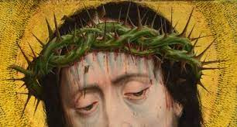
Miloval svou Julii, byl vyhnancem.
Trnem v oku vrchnosti, přesto zemským poslancem.
Měl být knězem, byl však novinářem,
nakonec kutnohorským hospodářem.
Hledáš cosi příznačného,
co měl s Kristem společného.
Odpovědí jsou dvě slova – název předmětu, který hodila Havlíčkovi na hrob Božena Němcová. (zdroj: historiehrou.cz)

Konec absolutismu
V roce 1859 prohrálo Rakousko válku a ztratilo území v Itálii. Za porážku a z prázdnou státní pokladnu nesl zodpovědnost také Alexander Bach, který tak byl odvolán. V roce 1860 císař vydal říjnový diplom, v němž slibuje ústavu, která má zaručit konec absolutismu. K jejímu vydání dojde v roce 1861.
1. Zjisti, jak se ústava nazývala. (2 názvy – dle měsíce a dle autora)

Veřejný život v českých zemích ožívá
V roce 1862 vznikl tělocvičný spolek Sokol. Ačkoliv je tento spolek znám především jako úspěšná tělovýchovná organizace, členové Sokola se zapojovali také do odbojové činnosti v obou světových válkách. Zjisti o Sokole několik informací:
1. Kdo je považován za zakladatele Sokola?
2. Najdi některé motto, kterého se členové drží.
3. Rozhodni, na kterém obrázku je typický sokolský kroj. Odpověď zdůvodni.
A) B) C)
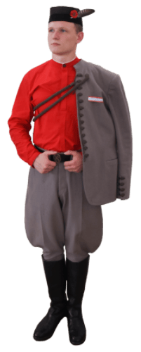
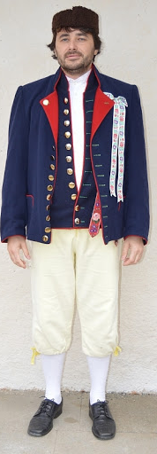

4. Zjisti, jaké další spolky v těchto letech v českých zemích vznikaly.

Rakousko-uherské vyrovnání
Po porážce v prusko-rakouské válce využili Maďaři oslabení k prosazení rakousko-uherského vyrovnání. Vzniklo dvojstátí, Uhry však měly vlastní ústavu, vládu a sněm. Společné měly oba státy panovníka, zahraniční politiku, finance a armádu. Hranici tvořila říčka Litava.
1. Vypiš dle mapy státy, které náležely do Předlitavska.
2. Vypiš dle mapy státy, které náležely do Zalitavska.
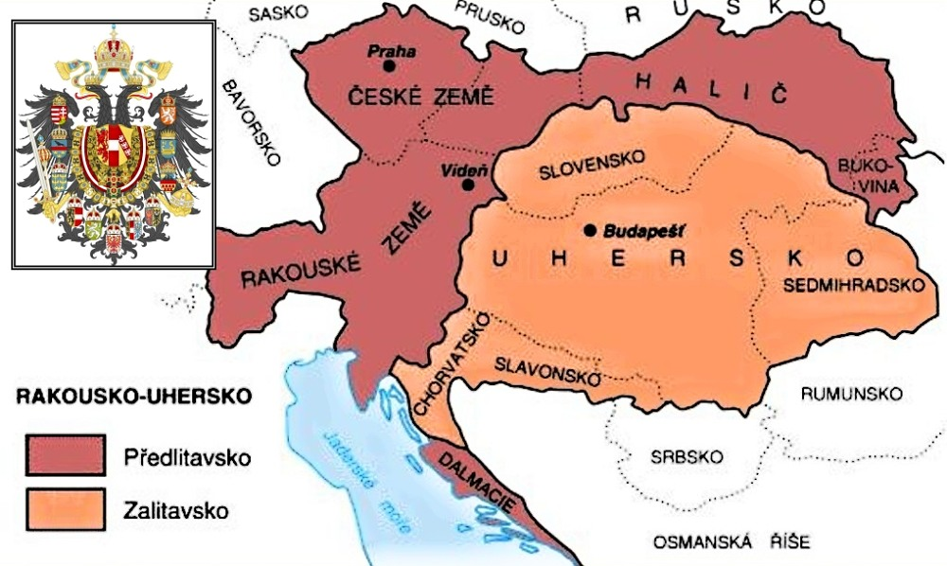
3. Co o rakousko-uherském vyrovnání mínili Češi?

Češi a politika
V roce 1863 započali Češi politiku tzv. pasivní rezistence – neúčastnili se říšské rady a sněmů (kvůli únorové ústavě). V českých zemích v té době byly dvě politické strany – mladočeši a staročeši.
1. Napiš zástupce obou politických stran.
V roce 1879 se Češi navrátili k aktivní politice. Sbírali drobné výhody a drobné ústupky. Proto se toto období nazývá jako „drobečková politika“. Na konci 19. století začaly vznikat i ostatní politické strany. V roce 1878 vznikla ČSSD.
1. Zjisti, co znamená zkratka „ČSSD“.
2. Spoj jednotlivé strany se zakladateli/významnými představiteli.
Strana | Představitel
1. křesťansko – sociální strana | A) T. G. Masaryk
2. národně-socialistická strana | B) Antonín Švehla
3. realistická strana | C) Václav Klofáč
4. agrární strana | D) Jan Šrámek

